**LAPORAN PRAKTIKUM  
MATA KULIAH**

Dosen Pengampu : Nisa Dwi Angresti, S.Si, M.Kom

**BAHASA PEMROGRAMAN PHYTON**

Disusun Oleh :

Akhdan Anargya Arisadi – 102042300077

**PROGRAM STUDI SISTEM INFORMASI**

**FAKULTAS REKAYA INDUSTRI**

**UNIVERSITAS TELKOM KAMPUS JAKARTA**

**2023**

1. **TUJUAN**

Mempelajari metode percabangan dan percabangan bersarang (nested if else)

1. **ALAT DAN BAHAN**
2. Komputer/Laptop
3. Visual Studio Code
4. **LANGKAH – LANGKAH**
5. Siapkan alat (hardware) dan bahan (software) yang akan digunakan
6. Buat file baru dengan format Praktikum3.py
7. Buat program berupa percabangan sederhana pemrograman phyton

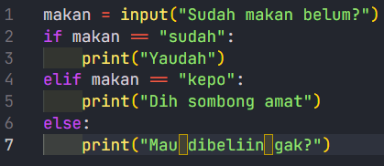

1. Buat file baru dengan format Praktikum3_Percabangan-bersarang.py
2. 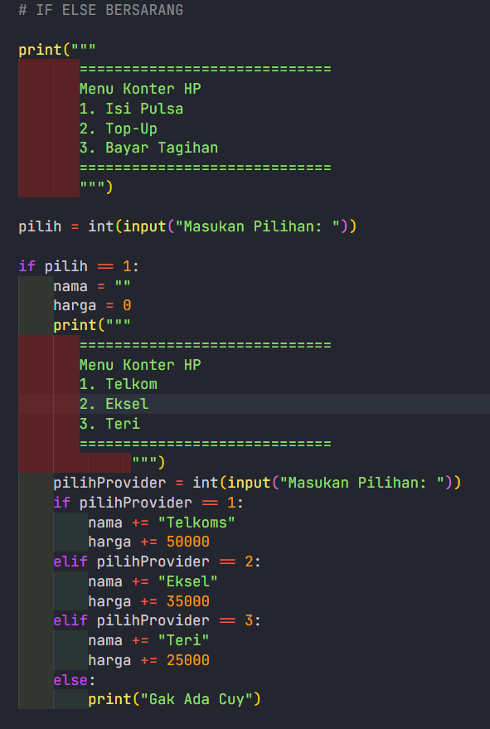Buat program berupa percabangan di dalam percabangan (nested if else) dalam pemrograman phyton

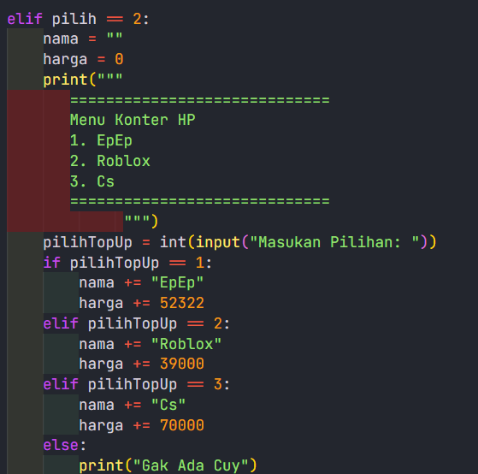

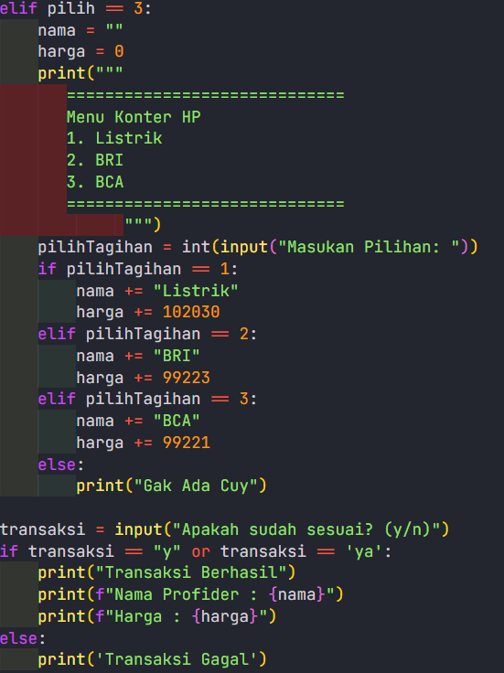

1. **KODE YANG DIGUNAKAN**
2. Percabangan sederhana

makan = input("Sudah makan belum?")

if makan == "sudah":

print("Yaudah")

elif makan == "kepo":

print("Dih sombong amat")

else:

print("Mau dibeliin gak?")

1. Percabangan Bersarang (nested if else)

# IF ELSE BERSARANG

print("""

=============================

Menu Konter HP

1. Isi Pulsa

2. Top-Up

3. Bayar Tagihan

=============================

""")

pilih = int(input("Masukan Pilihan: "))

if pilih == 1:

nama = ""

harga = 0

print("""

=============================

Menu Konter HP

1. Telkom

2. Eksel

3. Teri

=============================

""")

pilihProvider = int(input("Masukan Pilihan: "))

if pilihProvider == 1:

nama += "Telkoms"

harga += 50000

elif pilihProvider == 2:

nama += "Eksel"

harga += 35000

elif pilihProvider == 3:

nama += "Teri"

harga += 25000

else:

print("Gak Ada Cuy")

elif pilih == 2:

nama = ""

harga = 0

print("""

=============================

Menu Konter HP

1. EpEp

2. Roblox

3. Cs

=============================

""")

pilihTopUp = int(input("Masukan Pilihan: "))

if pilihTopUp == 1:

nama += "EpEp"

harga += 52322

elif pilihTopUp == 2:

nama += "Roblox"

harga += 39000

elif pilihTopUp == 3:

nama += "Cs"

harga += 70000

else:

print("Gak Ada Cuy")

elif pilih == 3:

nama = ""

harga = 0

print("""

=============================

Menu Konter HP

1. Listrik

2. BRI

3. BCA

=============================

""")

pilihTagihan = int(input("Masukan Pilihan: "))

if pilihTagihan == 1:

nama += "Listrik"

harga += 102030

elif pilihTagihan == 2:

nama += "BRI"

harga += 99223

elif pilihTagihan == 3:

nama += "BCA"

harga += 99221

else:

print("Gak Ada Cuy")

transaksi = input("Apakah sudah sesuai? (y/n)")

if transaksi == "y" or transaksi == 'ya':

print("Transaksi Berhasil")

print(f"Nama Profider : {nama}")

print(f"Harga : {harga}")

else:

print('Transaksi Gagal')

1. **HASIL PRAKTIKUM**
2. Percabangan



1. Percabangan Bersarang

